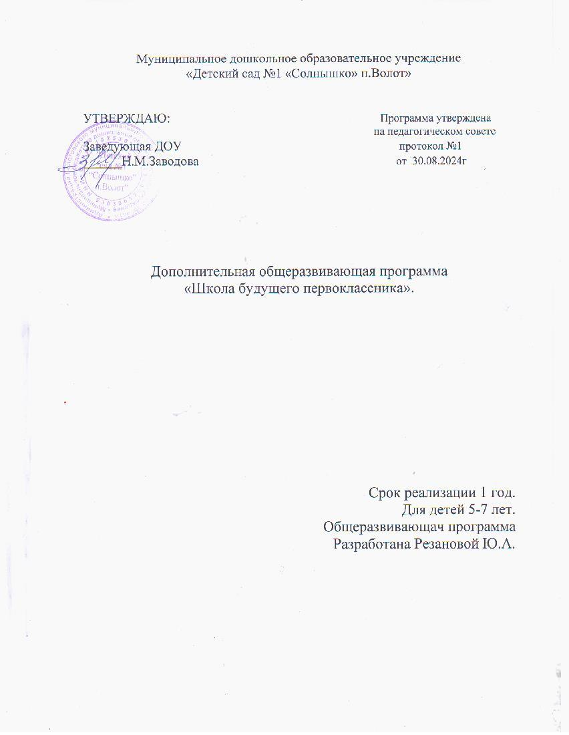

## СОДЕРЖАНИЕ ПРОГРАММЫ

**Раздел 1 программы «Комплекс основных характеристик образования»**

* 1. Пояснительная записка… 3
     1. Актуальность 4
     2. Новизна… 5
     3. Педагогическая целесообразность 5
     4. Отличительная особенность программы 5
     5. Организация образовательного процесса 5
     6. Виды занятий 6
     7. Методы обучения 6
     8. Формы обучения 6
  2. Цель и задачи программы 7
  3. Содержание программы 8
     1. Учебный план обучения 8
     2. Содержание учебного плана 10
     3. Календарно-тематическое планирование 14
     4. Планируемые результаты по окончании обучения 22
     5. Календарный учебный график 24

Раздел 2 программы «Комплекс организационно-педагогических условий»

* 1. Формы аттестации и оценочные материалы 24
  2. Условия реализации программы 32
     1. Материально-техническое обеспечение 33
     2. Учебно-методическое обеспечение. 33
     3. Кадровое обеспечение… 33
  3. Литература 34

## Раздел 1 программы «Комплекс основных характеристик образования»

## Пояснительная записка

Переход из детского сада в школу — сложный психологический процесс для ребенка. Важно, чтобы в новый этап своей жизни дети вошли подготовленными.

Главная цель подготовки детей к школе – формирование компетенций дошкольников, которые необходимы для успешной самореализации ребёнка в начальной школе, предотвращения стрессов, комплексов, которые могут нивелировать желание учиться на все последующие годы. В соответствии с комплексной модернизацией образования и с целью обеспечения равных стартовых возможностей для образования детей перед школой и введена дополнительная общеобразовательная общеразвивающая программа по подготовке детей к школе

«Будущий первоклассник».

Данная программа готовит детей к обучению в школе, осуществляя преемственность между дошкольным и начальным общим образованием.

Дополнительная общеобразовательная общеразвивающая программа по подготовке детей к школе разработана на основе авторской программы Е.В. Колесниковой «От звука к букве, «Математические ступеньки» в соответствии с основными нормативно-правовыми документами:

* Федеральный Закон от 29.12.2012 № 273-ФЗ «Об образовании в Российской Федерации».
* Федеральный Закон от 31.07.2020 № 304-ФЗ «О внесении изменений в Федеральный закон Российской Федерации «Об образовании в Российской Федерации» по вопросам воспитания».
* Федеральный проект «Успех каждого ребенка» (утвержден на заседании проектного комитета по национальному проекту "Образование" 07.12.2018, протокол № 3).
* Стратегия развития воспитания в РФ на период до 2025 года / Распоряжение Правительства Российской Федерации от 29.05.2015 № 996-p.
* Концепция развития дополнительного образования детей до 2030 года / Распоряжение Правительства Российской Федерации от 31.03.2022 № 678-р.
* Приказ Министерства образования и науки Российской Федерации от 23.08.2017 № 816 «Об утверждении Порядка применения организациями, осуществляющими образовательную деятельность, электронного обучения, дистанционных образовательных технологий при реализации образовательных программ».
* Приказ Министерства труда и социальной защиты Российской Федерации от 05.05.2018 № 298 «Об утверждении профессионального стандарта "Педагог дополнительного образования детей и взрослых"».
* Приказ Министерства просвещения Российской Федерации от 27.07.2022 №

629 «Об утверждении Порядка организации и осуществления образовательной деятельности по дополнительным общеобразовательным программам» (далее — Порядок).

* Приказ Министерства просвещения Российской Федерации от 13.03.2019 №

114 «Об утверждении показателей, характеризующих общие критерии оценки качества условий осуществления образовательной деятельности организациями, осуществляющими образовательную деятельность по основным общеобразовательным программам, образовательным программам среднего профессионального образования, основным программам профессионального обучения, дополнительным общеобразовательным программам».

* Приказ Министерства просвещения Российской Федерации от 03.09.2019 №

467 «Об утверждении Целевой модели развития региональных систем дополнительного образования детей» (далее - Целевая модель).

* Постановление Главного государственного санитарного врача Российской Федерации от 28.09.2020 № 28 «Об утверждении санитарных правил CП 2.4.3648-20 "Санитарно-эпидемиологические требования к организациям воспитания и обучения, отдыха и оздоровления детей и молодежи».
* Постановление Главного государственного санитарного врача Российской Федерации от 28.01.2021 № 2 «Об утверждении санитарных правил и норм СанПиН 1.2.3685- 21 «Гигиенические нормативы и требования к обеспечению безопасности и (или) безвредности для человека факторов среды обитания».

Программа основывается на доступности материала и построена по принципу

«от простого к сложному». Тематика занятий разнообразна, что способствует творческому развитию ребенка, самореализации. В ходе занятий, для расслабления мышц и снятия напряжения проводятся физкультминутки, гимнастика для глаз и пальчиковая гимнастика.

## Актуальность программы

Подготовка детей к школе занимает особое место в системе образования и является в настоящее время одним из приоритетных направлений развития образовательной системы Российской Федерации. Это обусловлено сложной адаптацией ребёнка к школе. Школа предъявляет к первокласснику довольно высокие требования, поэтому необходимо обеспечить равные стартовые возможности для детей (из разных социальных групп и слоев населения) при поступлении в начальную школу. Под «выравниванием стартовых возможностей детей» следует понимать создание равных условий, которые государство должно обеспечить любому ребенку дошкольного возраста, независимо от благосостояния семьи, места проживания и национальной принадлежности, для получения такого уровня развития, который позволит ему успешно обучаться в школе. Ребёнок дошкольного возраста должен быть готов к новым формам общения. Он должен уметь общаться со взрослыми и выстраивать свои отношения со сверстниками. У

него должно быть достаточно развита мотивационная сфера, где любознательность выступает какоснова познавательной активности, сформированы эмоционально – волевые и познавательные сферы психических функций. Будущий первоклассник должен владеть элементарными навыками учебных действий: уметь анализировать объект, выделять признаки предмета; рассматривать объект и составлять его из частей; проводить классификацию; строить речевое высказывание в устной форме, владетькоммуникативными и речевыми компетенциями. Для успешной адаптации детей дошкольного возраста к обучению в школе необходима системная работа, которая не только подготовит ребёнка к школе, но и сумеет снять разного рода перегрузки, сохранит здоровье детей. Создание комфортной развивающей образовательной среды для общего развития детей дошкольного возраста в самый сложный для них период перехода из дошкольного детства в школьное обучение определяет направление программы «Будущий первоклассник».

* + 1. **Новизна программы** заключается в комплексном содержании занятий. Программа предполагает использование педагогических технологий, позволяющих активизировать мыслительные процессы ребенка, включить его в изменившуюся социальную среду и формировать интерес к школьной жизни. Содержание материала подчиняется общедоступности, учитывает особенности психологии и физиологии современного дошкольника.

## Педагогическая целесообразность программы

Педагогическая целесообразность программы продиктована необходимостью всестороннего развития и подготовки к школе детей, посещающих и не посещающих дошкольные образовательные учреждения. Содержание учебных занятий направлено на выявление индивидуальных возможностей ребёнка, на развитие его интеллектуальной и эмоционально-волевой сферы. Занятия с детьми строятся на интегрированной основе с широким использованием игровых методов, что позволяет устранить разного рода перегрузки.

* + 1. **Отличительная особенность программы** является то, что основной задачей программы «Будущий первоклассник» формирование потребности ребенка в познании, что является необходимым условием полноценного развития ребенка и играет неоценимую роль в формировании детской личности.

Обучение по программе построено по принципу доступности изложения материала, с учетом постепенного перехода от простого к сложному, с учетом индивидуальных особенностей, возможностей и интересов обучающихся. Программа расширяет знания обучающихся, помогает им выработать навык самостоятельной работы, воспитывает познавательный интерес, повышая мотивацию обучения.

С самого начала процесса обучения систематически проводятся инструктажи по соблюдению правил безопасности труда при работе с инструментами. В качестве контроля усвоения материала при выполнении практического задания, педагог применяет технические обходы, индивидуальный и фронтальный инструктажи.

## Организация образовательного процесса

* **Направленность программы** – социально-гуманитарная
* **Профиль** – учебные занятия
* **Уровень программы** - базовый
* **Адресат программы** - возраст обучающихся 5-7 лет
* **Построение программы** – по модулям
* **Объем и сроки реализации** – 120 часов, 1 год обучения
* **Форма обучения** – очная
* **Состав групп -** постоянный
* **Режим занятий:** 1 раз в неделю по 4 часа. Продолжительность занятия 30 минут, перемены 10 минут.
* **По форме организации** – групповые
* **Количество обучающихся на занятии** – 7-25 человек

Программу реализует педагог дополнительного образования Резанова Ю.А.

* + 1. **Виды занятия** определяются содержанием программы и предусматривают теоретическое и практическое обучение, самостоятельную работу, входную, промежуточную и итоговую аттестацию. Обучение по дополнительной общеобразовательной общеразвивающей программе «Будущий первоклассник» решает не только задачи художественного и творческого воспитания детей, но и развивает познавательный и интеллектуальный потенциал обучающихся. Программа строит из 4 курсов: курс «От А до Я», «Математические ступеньки»,

«Окружающий мир», «Подвижные и развивающие игры».

## Методы обучения Методы организации занятия:

* **Словесные:** устное изложение, беседа, объяснение, инструктаж;
* **Наглядные**: демонстрация презентаций, видеоматериалов, иллюстраций, схем.
* **Практические:** выполнение практических заданий.
* **Игровые:** дидактические игры.

## Методы деятельности обучающихся:

* **Объяснительно-иллюстративные** (рассказ, показ, демонстрация, объяснение);
* **Репродуктивные** (воспроизводящие): направлены на развитие практических умений и навыков на занятиях и при выполнении практических заданий и упражнений;
* **Частично-поисковый:** решение поставленной задачи совместно с педагогом в коллективном поиске;

## Мотивации и стимулирования, обучающего;

* **Контроля, взаимоконтроля и самоконтроля**.

## Формы обучения

* + - * **Формы организации занятий:** коллективная**,** групповая**,** работа в парах**,** индивидуальная.
      * **Формы организации учебного занятия:** беседа, презентация, игра, открытое занятие, мастер-класс, «мозговой штурм», практическое занятие, выставка, конкурс, экскурсия, наблюдение, праздник.
  1. **Цель программы:** подготовка детей дошкольного возраста к обучению в школе путём развития их социальных и психических функций в единстве дошкольного и школьного образовательного пространства, позволяющего им адаптироваться к школьной жизни.

## Задачи:

**Личностные:**

* Воспитывать усидчивость, внимание, аккуратность при выполнении задания;
* формировать личностные компетентности: индивидуальные способности и таланты, творческий подход к решению задач и проблем;
* формировать целеустремленность, дисциплинированность, внимательность, аккуратность;
* формировать духовно-нравственные и коммуникативные качества;
* формировать устойчивую мотивацию к творческо-продуктивной деятельности;
* способствовать формированию двигательных навыков и умений, развитию психофизических качеств (быстроты, ловкости, гибкости, силы, выносливости и др.);
* развивать двигательный опыт.

## Метапредметные:

* Формировать инициативу и самостоятельность в разных видах деятельности (игра, общение, конструирование и др.);
* формировать активное взаимодействие со сверстниками и взрослыми, участие в совместных играх;
* формировать умение организации рабочего места;
* формировать способность разрешать конфликты, договариваться, сопереживать, учитывать интересы и чувства других людей, адекватно проявлять свои чувства, верить в себя; развивать воображение, проявленное в разных видах деятельности, владением устной речью для выражения своих мыслей, чувств и желаний в ситуации общения;
* формировать предпосылки грамотности;
* развивать крупную и мелкую моторику; двигательную активность (подвижность, выносливость);
* формировать соблюдение правил безопасного поведения и личной гигиены;
* формировать проявление любознательности (вопросы взрослым и сверстникам, интерес к причинно-следственным связям, попытка самостоятельно

придумать объяснения явлениям природы и поступкам людей, склонность к наблюдениям, экспериментам), первичные знания о себе, о природном и социальном мире, элементарные представления из области живой природы, естествознания, математики, истории и знакомство с произведениями детской литературы.

## Образовательные (предметные):

* Ознакомить с историческими фактами развития русского языка и алфавита с буквами и звуками русского алфавита; развивать слоговое чтение обучающихся;
* формировать графические навыки письма и рисования, грамотность речи, расширять словарный запас слов;
* формировать первичные математические понятия и представления; познакомить с понятиями «число», «цифра», «математические знаки», «сложение»,

«вычитание», «арифметическая задача»;

* формировать умение ставить вопросы, делать выводы и простейшие умозаключения;
* выработать простейшие навыки устных вычислений;
* развить моторику рук, глазомер, воображение образное мышление, фантазию;
* обучить правилам техники безопасности на занятиях;
* развивать аккуратность, усидчивость, трудолюбие, умение довести дело до конца;
* формировать навыки работы в коллективе и стремление детей к взаимопомощи;
* способствовать творческому развитию личности ребенка;
* познакомить с разнообразием подвижных и развивающих игр.

## Содержание программы

* + 1. **Учебный план (4 часа в неделю)**

|  |  |  |  |  |  |  |
| --- | --- | --- | --- | --- | --- | --- |
| № п/п | Содержание и виды работ | Всего часов | В том числе часы | | Формы | |
| Теория | Практика | организации занятий | аттестации/ контроля |
| 1 модуль | | | | | | |
| 1 | Вводное занятие. | 2 | 2 | **-** | Беседа, презентация | Наблюдение, опрос |
|  | Инструктаж по |  |  |  |  |  |
|  | технике |  |  |  |  |  |
|  | безопасности |  |  |  |  |  |
| 2 | Курс | 14 | 7 | 7 | Беседа, составление | Наблюдение, тестирование, |

|  |  |  |  |  |  |  |
| --- | --- | --- | --- | --- | --- | --- |
|  | «От А до Я» |  |  |  | схемы предложения, опрос,  презентация | опрос |
| 3 | Курс  «Математичес кие ступеньки | 14 | 7 | 7 | Беседа, практическая работа, опрос,  презентация | Наблюдение, тестирование, опрос |
| 4 | Курс  «Окружающий мир» | 14 | 7 | 7 | Беседа, опрос,  презентация, практическая  работа | Наблюдение, тестирование, опрос |
| 5 | Курс  «Подвижные и  развивающие игры» | 14 | 7 | 7 | Беседа, показ, практическая работа | Наблюдение, опрос |
| 6 | Промежуточна я аттестация | 2 | 1 | 1 | Опрос, наблюдение, практическая  работа | Наблюдение, тестирование, опрос |
| 2 модуль | | | | | | |
| 1 | Курс «От А до Я» | 14 | 7 | 7 | Беседа, составление схемы  предложения, опрос | Наблюдение, тестирование, опрос |
| 2 | Курс  «Математичес кие ступеньки | 14 | 7 | 7 | Беседа, составление схемы предложения,  опрос | Наблюдение, тестирование, опрос |
| 3 | Курс  «Окружающий мир» | 14 | 7 | 7 | Беседа | Наблюдение, тестирование, опрос |
| 4 | Курс  «Подвижные и развивающие  игры» | 14 | 7 | 7 | Беседа | Наблюдение, опрос |
| 5 | Итоговая | 2 | - | 2 | Беседа, | Тестирование, |

|  |  |  |  |  |  |  |
| --- | --- | --- | --- | --- | --- | --- |
|  | аттестация |  |  |  | практическая  работа | опрос |
| 6 | Итоговое занятие | 2 | - | 2 | - | Праздник |
| Итого: | | 120 | 60 | 60 |  |  |

## Содержание учебного плана программы

* **Содержание учебного плана курса «От А до Я» Вводное занятие (1 час)**

Цель, содержание и форма занятий кружка. Режим работы. План занятий. Инструменты и материалы, необходимые для работы. Организация рабочего места. Правила техники безопасности.

## Речь устная и письменная (2 часа)

* + - * общее представление;
      * предложение и слово;
      * членение речи на предложения, предложения на слова, слова на слоги сиспользованием графических схем.

## Звуки и буквы, обучение чтению (24 часа)

* + - * Представление о звуке, различие на слух и при произношении гласных и согласных (твердых и мягких, глухих и звонких) звуков: отсутствие или наличие преграды в полости рта, наличие или отсутствие голоса, слогообразующая роль гласных;
      * согласные и гласные звуки и буквы, ознакомление со способами обозначения твёрдости и мягкости согласных;
      * чтение слогов - «слияний» с ориентировкой на гласную букву, чтение слогов с изученными буквами;
      * составление из букв и слогов разрезной азбуки слов, их чтение;
      * постепенное обучение сознательному, правильному и плавному слоговому чтению вслух отдельных слов и коротких предложений;
      * знакомство с правилами гигиены чтения;
      * развитие устной речи.

## Составление рассказов (2 часа)

* + - * О простых случаях из собственной жизни по аналогии с прочитанным по сюжету, предложенному педагогом;
      * развёрнутое объяснение загадок, заучивание наизусть стихотворений, потешек, песенок, считалок и воспроизведение их с соблюдением интонации, диктуемой содержанием.

## Итоговое занятие (1 час)

* **Содержание учебного плана курса «Математические ступеньки»**

## Вводное занятие (1 час)

**Пространственные и временные представления. Подготовка к изучению числа (4 часа)**

* + - * признаки (свойства) предметов, сравнение предметов и групп предметов по форме, размеру, расположению на плоскости, цвету, назначению и т.д.

## Числа от 1 до 10. Сложение и вычитание чисел (24 часа)

* + - * числа от 0 до 10, счет предметов, устная нумерация чисел;
      * признаки (свойства) предметов, сравнение предметов и групп предметов поформе, размеру, расположению на плоскости, цвету, назначению и т.д.;
      * числа от 0 до 10, счет предметов, устная нумерация чисел;
      * чтение чисел первого десятка, сравнение;
      * простые геометрические фигуры (треугольник, прямоугольник, квадрат, круг);
      * пространственные отношения: взаимное расположение объектов на плоскости и в пространстве (справа, слева, в центре, внизу, вверху, правее, левее, выше, ниже и др.);
      * содержательно – логические задания на развитие воображения, памяти, мышления, внимания;

## Итоговое занятие (1 час)

* **Содержание учебного плана курса «Окружающий мир»**

## Вводное занятие (1 час)

**Наши друзья – животные (5 часов)**

* + Домашние и дикие животные, животные нашей местности;
  + водные обитатели;
  + разнообразие животных;
  + лепка и раскрашивание изображений рыб, зверей;
  + необходимость бережного отношения к природе.

## Зелёные чудо – растения (5 часов)

* + Растения и их разнообразие;
  + разнообразие грибов, ягод, фруктов, овощей;
  + раскрашивание изображений растений, рисование, аппликация;
  + лепка овощей и фруктов, грибов и ягод, различающихся размером, формой, цветом.

## Космическое пространство (1 час)

* + Наблюдение за звёздным небом;
  + знакомство с планетами;
  + игра – путешествие на Луну;
  + наблюдение Луны на небе.

## Правила безопасности в различные сезоны года (4 часа)

* Правила безопасности в природе;
* правила безопасности в разное время года;
* правила дорожного движения;
* безопасность на улице и дороге;
* разыгрывание игровых ситуаций;
* чтение произведение;
* дидактические игры на знание правил безопасности.

## Знакомство с особенностями рек (1 час)

* Знакомство с особенностями и разнообразием рек;
* рассматривание рек на карте;
* сравнение графических обозначений различных природных объектов.

## Человек, семья (3 часа)

* Знакомство с понятиями: «здоровье», «органы чувств», «семья»;
* различные средства и способы познания окружающего мира;
* соблюдение культурно-гигиенических правил;
* дидактическая игра «Подбери признаки»;
* игра «Сравни кто старше и кто младше»;
* игра с мячом «Кто как трудится в вашей семье**?»**

## Праздники (5 часов)

* Знакомство с разнообразием праздников и историей происхождения праздников;
* чтение произведений о ВОВ, героях ВОВ;
* знакомство с понятием Россияне – жители России, отвага, мужество,

храбрость, верность, защитники отечества;

* знания детей о новогодних традициях России и других стран.

## Город и периоды времени года (3 часа)

* Улицы и дороги города;
* представления о зиме, осени и труде людей, убирающих город зимой и осенью, о необходимости их труда;
* составление описательных рассказов с опорой на картинки;
* чтение художественных произведений;
* знакомство с новыми словами.

## Повторение изученного материала (2 часа)

* **Содержание учебного плана курса «Подвижные и развивающие игры»**

## Игры с бегом (4 часа)

Игры: «Вороны и воробьи», «Ловишки-перебежки», «Пропавшие ручки»,

«Паровозик», «Паровозик», «Землемеры».

## Игры и игровые упражнения с прыжками (3 часа)

Игры: «Собери орехи», «Две подружки», «Не оставайся на полу», «Кто лучше прыгнет», «Кто сделает меньше прыжков».

## Игры и игровые упражнения на метание (3 часа)

Игры: «Охотники и зайцы», «Дерево, кустик, травка», «Брось за флажок»,

«Попади в обруч», «Сбей кеглю», «Охотники».

## Игры со словами (3 часа)

Игры: «Колпачок и палочка», «Дом», «Тетери», «Пройди по верёвочке», «Гуси- лебеди», «Хитрая лиса».

## Игры и игровые упражнения на ориентировку в пространстве (3 часа)

Игры: «Лесная эстафета», «Елочка», «Всадник», «Жмурки с колокольчиком»,

«Скок-перескок».

## Игровые упражнения в ползание и лазанье (4 часа)

Игры: «Медведи и пчелы», «Капуста-редиска», «Кто быстрее до флажка»,

«Перелет птиц», «Кто скорее через обруч к флажку».

## Игры соревнования (3 часа)

Игры: «Быстро возьми, быстро положи», «Котик к печке подошел», «Попади в корзину», «Мяч над головой», «Руки вместо ног».

## Спортивные игры (4 часа)

Игры: «Пройди – не задень», «Овощи и фрукты», «Пас на ходу», «Переноска мячей», «Возьми быстро».

## Игры с мячом (3 часа)

Игры: «Кто скорее до мяча», «По дорожке», «Эстафета с мячом», «По дорожке».

## Календарно-тематическое планирование

**Курс «От А до Я»**

|  |  |  |  |  |  |  |
| --- | --- | --- | --- | --- | --- | --- |
| **№** | **Дата занятия** | | **Кол-во часов** | **Тема занятия** | **Количество** | |
| **часов** | |
| **план** | **факт** | **теория** | **практика** |
| 1 модуль | | | | | | |
| 1 |  |  | 1 | Вводное занятие. Инструктаж по технике безопасности.  Звук и буква «А». Графическое изображение гласного звука «А» (красный квадрат), место звука и буквы в слове (начало,  середина иконец). | 0,5 | 0,5 |
| 2 |  |  | 1 | Звук и буква «О». Графическое изображение гласного звука «О». | 0,5 | 0,5 |
| 3 |  |  | 1 | Звук и буква «У».  Графическое изображение гласного звука «У». | 0,5 | 0,5 |
| 4 |  |  | 1 | Звук и буква «ы».  Графическое изображение гласного звука «ы». | 0,5 | 0,5 |
| 5 |  |  | 1 | Звук и буква «Э». Написание буквы «Э» в клетке. | 0,5 | 0,5 |
| 6 |  |  | 1 | Закрепление пройденного материала, написание и  чтение слов «АУ», «УА». | 0,5 | 0,5 |
| 7 |  |  | 1 | Звук «Л» и буква «Л».  Написание буквы «Л», чтение слогов. | 0,5 | 0,5 |

|  |  |  |  |  |  |  |
| --- | --- | --- | --- | --- | --- | --- |
| 8 |  |  | 1 | Звук «М» и буква «М», написание буквы «М».  Чтение слогов. Графическое изображение звука «М». | 0,5 | 0,5 |
| 9 |  |  | 1 | Звук «Н» и буква «Н», написание буквы «Н», чтение слогов. | 0,5 | 0,5 |
| 10 |  |  | 1 | Звук «Р» и буква «Р», написание буквы «Р», чтение слогов. Знакомство с  предложением, чтение предложения. | 0,5 | 0,5 |
| 11 |  |  | 1 | Закрепление пройденного материала. | 0,5 | 0,5 |
| 12 |  |  | 1 | Буква «Я». Написание буквы  «Я», чтение слогов, знакомство с твёрдыми и  мягкими согласными. | 0,5 | 0,5 |
| 13 |  |  | 1 | Буква «Ю». Написание буквы «Ю». Чтение слогов,  твёрдые и мягкие согласные. | 0,5 | 0,5 |
| 14 |  |  | 1 | Промежуточная аттестация | 0,5 | 0,5 |
| **Итого:** | | | **15** | | **7,5** | **7,5** |
| 2 модуль | | | | | | |
| 15 |  |  | 1 | Буква «Е». Написание буквы  «Е». Чтение слогов, твёрдые и мягкие согласные. | 0,5 | 0,5 |
| 16 |  |  | 1 | Буква «Ё». Написание буквы  «Ё». Чтение слогов, твёрдые и мягкие согласные. | 0,5 | 0,5 |
| 17 |  |  | 1 | Буква «И». Написание буквы  «И». Чтение слогов, твёрдые и мягкие согласные. | 0,5 | 0,5 |
| 18 |  |  | 1 | Звуки «Г - ГЬ», «К - КЬ»,  буквы «Г - К». Написание букв «Г - К». Чтение слогов. | 0,5 | 0,5 |
| 19 |  |  | 1 | Звуки «Д - ДЬ», «Т - ТЬ»,  буквы «Д - Т». Написание букв «Д - Т».  Чтение слогов, предложения. | 0,5 | 0,5 |
| 20 |  |  | 1 | Звуки «В - ВЬ», «Ф - ФЬ»,  буквы «В - Ф». Написание букв «В - Ф». Чтение слогов. | 0,5 | 0,5 |
| 21 |  |  | 1 | Звуки «З - ЗЬ», «С - СЬ»,  буквы «З - С». Написание букв «З - С». Чтение слогов. | 0,5 | 0,5 |
| 22 |  |  | 1 | Звуки «Х - ХЬ», буква «Х». | 0,5 | 0,5 |

|  |  |  |  |  |  |  |
| --- | --- | --- | --- | --- | --- | --- |
|  |  |  |  | Чтение слогов, слов,  предложения. |  |  |
| 23 |  |  | 1 | Звуки «Б - БЬ», «П - ПЬ»,  буквы «Б - П». Написание букв «Б - П». Чтение слогов. | 0,5 | 0,5 |
| 24 |  |  | 1 | Звуки «Ж - Ш» и буквы «Ж -  Ш». Написание букв «Ж – Ш». Чтение слогов. | 0,5 | 0,5 |
| 25 |  |  | 1 | Звуки «Ч - Щ» и буквы «Ч - Щ». Написание букв «Ч –  Щ». Чтение слогов, стихотворения. | 0,5 | 0,5 |
| 26 |  |  | 1 | Звук «Ц» и буква «Ц».  Написание буквы «Ц». | 0,5 | 0,5 |
| 27 |  |  | 1 | Звук «Й» и буква «Й».  Написание буквы «Й». Чтение слов, стихотворения. | 0,5 | 0,5 |
| 28 |  |  | 1 | Буква «ь». Написание буквы  «ь». Чтение слов, стихотворения, фонетический разбор слов. | 0,5 | 0,5 |
| 29 |  |  | 1 | Итоговая  аттестация. | 0,5 | 0,5 |
| 30 |  |  | 1 | Итоговое занятие. | - | 1 |
| **Итого:** | | | **15** | | **6,5** | **8,5** |
| **30** | | **14** | **16** |

## Курс «Математические ступеньки»

|  |  |  |  |  |  |  |
| --- | --- | --- | --- | --- | --- | --- |
| **№ зан яти я** | **Дата занятия** | | **Кол-во часов** | **Тема занятия** | **Количество**  **часов** | |
| **план** | **факт** | **теори я** | **практик а** |
| 1 модуль | | | | | | |
| 1 |  |  | 1 | Вводное занятие. Инструктаж по технике безопасности.  Уточнение пространственных представлений (вверху, внизу, между, слева, справа). | 0,5 | 0,5 |
| 2 |  |  | 1 | Число и цифра 1 (один).  Большой, поменьше, маленький. | 0,5 | 0,5 |
| 3 |  |  | 1 | Число и цифра 2 (два) Знаки «+», «-» | 0,5 | 0,5 |
| 4 |  |  | 1 | Числа и цифры 1,2,3. Квадрат | 0,5 | 0,5 |

|  |  |  |  |  |  |  |
| --- | --- | --- | --- | --- | --- | --- |
| 5 |  |  | 1 | Число и цифра 4. Круг.  Большой, поменьше, самый маленький | 0,5 | 0,5 |
| 6 |  |  | 1 | Числа и цифры 1,2,3,4,5Состав числа 5 из двух меньших.  Большой, поменьше, самый маленький | 0,5 | 0,5 |
| 7 |  |  | 1 | Число и цифра 6.  Знаки «=», «+». Длинный, короче, еще короче, самый короткий | 0,5 | 0,5 |
| 8 |  |  | 1 | Числа и цифры 4, 5, 6.  Знаки < , > , = . Квадрат, треугольник | 0,5 | 0,5 |
| 9 |  |  | 1 | Числа и цифры 4, 5, 6. | 0,5 | 0,5 |
| 10 |  |  | 1 | Числа и цифры 1,2,3,4,5,0. Знак « - » | 0,5 | 0,5 |
| 11 |  |  | 1 | Числа и цифры 0,4, 5, 6. | 0,5 | 0,5 |
| 12 |  |  | 1 | Число и цифра 7. Часть и целое. | 0,5 | 0,5 |
| 13 |  |  | 1 | Числа и цифры 1,2,3,4,5,6,7. Состав числа 7.  Дни недели. | 0,5 | 0,5 |
| 14 |  |  | 1 | Промежуточная аттестация | 0,5 | 0,5 |
| **Итого:** | | | 15 |  | **7,5** | **7,5** |
| 2 модуль | | | | | | |
| 15 |  |  | 1 | Числа и цифры 1 – 8. Порядковый счет. Состав числа 8.  Деление предмета на 4 части. | 0,5 | 0,5 |
| 16 |  |  | 1 | Решение примеров на сложение и вычитание. | 0,5 | 0,5 |
| 17 |  |  | 1 | Знаки < , > ; порядковый счет | 0,5 | 0,5 |
| 18 |  |  | 1 | Числа и цифры 1-9. Высокий, низкий. | 0,5 | 0,5 |
| 19 |  |  | 1 | Порядковый счет. Сравнение  смежных чисел. Часть и целое. | 0,5 | 0,5 |
| 20 |  |  | 1 | Число и цифра 10. Трапеция. | 0,5 | 0,5 |
| 21 |  |  | 1 | Цифры от 1 до 10. Состав числа 10 Высокий, низкий. | 0,5 | 0,5 |
| 22 |  |  | 1 | Решение задач. | 0,5 | 0,5 |

|  |  |  |  |  |  |  |
| --- | --- | --- | --- | --- | --- | --- |
| 23 |  |  | 1 | Решение задач на сложение и вычитание. | 0,5 | 0,5 |
| 24 |  |  | 1 | Решение примеров на сложение и вычитание. | 0,5 | 0,5 |
| 25 |  |  | 1 | Установление соответствия между цифрами и количеством предметов, знаки < , >.  Дни недели. | 0,5 | 0,5 |
| 26 |  |  | 1 | Решение задач на сложение и вычитание.  Четырехугольник, шестиугольник. | 0,5 | 0,5 |
| 27 |  |  | 1 | Решение задач на вычитание.  Большой, поменьше, самый маленький. Части суток. | 0,5 | 0,5 |
| 28 |  |  | 1 | Решение задачи. Дни недели, времена года. Решение математической  загадки. Решение примеров на  сложение и вычитание. | 0,5 | 0,5 |
| 29 |  |  | 1 | Итоговая аттестация. | 0,5 | 0,5 |
| 30 |  |  | 1 | Итоговое занятие. | - | 1 |
|  | | | **15** | | **6,5** | **8,5** |
| **Итого:** | | | **30** | | **14** | **16** |

**Курс «Окружающий мир»**

|  |  |  |  |  |  |  |
| --- | --- | --- | --- | --- | --- | --- |
| **№** | **Дата занятия** | | **Кол-во** | **Тема занятия** | **Количество** | |
| **часов** | **часов** | |
| **план** | **факт** |  | **теори и** | **практик и** |
| 1 модуль | | | | | | |
| 1 |  |  | 1 | Вводное занятие. Инструктаж по технике  безопасности. | 0,5 | 0,5 |
| 2 |  |  | 1 | Осенний лес | 0,5 | 0,5 |
| 3 |  |  | 1 | Грибы и ягоды. | 0,5 | 0,5 |
| 4 |  |  | 1 | Мы в ответе за тех, кого  приручили. | 0,5 | 0,5 |
| 5 |  |  | 1 | Овощи и фрукты. | 0,5 | 0,5 |
| 6 |  |  | 1 | Куда течет река. | 0,5 | 0,5 |
| 7 |  |  | 1 | Водные обитатели. | 0,5 | 0,5 |
| 8 |  |  | 1 | Город осенью. | 0,5 | 0,5 |
| 9 |  |  | 1 | Приметы осени. | 0,5 | 0,5 |
| 10 |  |  | 1 | День народного единства. | 0,5 | 0,5 |
| 11 |  |  | 1 | Кто такой я. Моя дружная семья. | 0,5 | 0,5 |

|  |  |  |  |  |  |  |
| --- | --- | --- | --- | --- | --- | --- |
| 12 |  |  | 1 | Зимний лес. | 0,5 | 0,5 |
| 13 |  |  | 1 | Новый год у ворот. | 0,5 | 0,5 |
| 14 |  |  | 1 | Промежуточная аттестация | 0,5 | 0,5 |
| **Итого:** | | | **15** |  | **7,5** | **7,5** |
| 2 модуль | | | | | | |
| 15 |  |  | 1 | Приметы зимы. | 0,5 | 0,5 |
| 16 |  |  | 1 | Город зимой. | 0,5 | 0,5 |
| 17 |  |  | 1 | Зимние забавы и заботы. | 0,5 | 0,5 |
| 18 |  |  | 1 | Улицы и дороги. | 0,5 | 0,5 |
| 19 |  |  | 1 | Правила пешехода. | 0,5 | 0,5 |
| 20 |  |  | 1 | День защитника Отечества. | 0,5 | 0,5 |
| 21 |  |  | 1 | Приметы весны. | 0,5 | 0,5 |
| 22 |  |  | 1 | Обычаи и традиции  (Масленица) | 0,5 | 0,5 |
| 23 |  |  | 1 | Как я познаю мир. | 0,5 | 0,5 |
| 24 |  |  | 1 | Мое здоровье. | 0,5 | 0,5 |
| 25 |  |  | 1 | Космическое пространство. | 0,5 | 0,5 |
| 26 |  |  | 1 | Моя Родина. | 0,5 | 0,5 |
| 27 |  |  | 1 | Весна в лесу. | 0,5 | 0,5 |
| 28 |  |  | 1 | Правила безопасности в  природе. | 0,5 | 0,5 |
| 29 |  |  | 1 | Повторение изученного материала. | 0,5 | 0,5 |
| 30 |  |  | 1 | Повторение изученного  материала. | 0,5 | 0,5 |
|  | | | **15** | | **7,5** | **7,5** |
| **Итого:** | | | **30** | | **15** | **15** |

## Курс «Подвижные и развивающие игры»

|  |  |  |  |  |  |  |
| --- | --- | --- | --- | --- | --- | --- |
| **№** | **Дата занятия** | | **Кол-во часов** | **Тема занятия** | **Количество часов** | |
| **план** | **факт** | **теории** | **практи ки** |
| 1 модуль | | | | | | |
| 1 |  |  | 1 | Вводное занятие. Инструктаж по технике  безопасности.  Игры с бегом. «Вороны и воробьи».  Малоподвижная игра  «Пропавшие ручки» | 0,5 | 0,5 |
| 2 |  |  | 1 | Игры с бегом. «Ловишки- перебежки»  Малоподвижная игра  «Пропавшие ручки» | 0,5 | 0,5 |
| 3 |  |  | 1 | Игры с бегом. «Паровозик» Малоподвижная игра  «Пропавшие ручки» | 0,5 | 0,5 |
| 4 |  |  | 1 | Игры с бегом. «Землемеры» | 0,5 | 0,5 |

|  |  |  |  |  |  |  |
| --- | --- | --- | --- | --- | --- | --- |
|  |  |  |  | Малоподвижная игра  «Пропавшие ручки» |  |  |
| 5 |  |  | 1 | Игры с прыжками.  «Собери орехи»  Малоподвижная игра «Две подружки» | 0,5 | 0,5 |
| 6 |  |  | 1 | Игры с прыжками.  «Не оставайся на полу». Малоподвижная игра «Две подружки». | 0,5 | 0,5 |
| 7 |  |  | 1 | Игры с прыжками.  «Кто сделает меньше прыжков»  Малоподвижная игра «Две подружки» | 0,5 | 0,5 |
| 8 |  |  | 1 | Игры на метание  «Охотники и зайцы» Малоподвижная игра  «Дерево, кустик, травка» | 0,5 | 0,5 |
| 9 |  |  | 1 | Игры на метание  «Брось за флажок» Малоподвижная игра «Дерево, кустик, травка» | 0,5 | 0,5 |
| 10 |  |  | 1 | Игры на метание  «Попади в обруч» Малоподвижная игра «Дерево, кустик, травка» | 0,5 | 0,5 |
| 11 |  |  | 1 | Игры со словами  «Колпачок и палочка» Малоподвижная игра  «Дом» | 0,5 | 0,5 |
| 12 |  |  | 1 | Игры со словами  «Тетери». «Пройди по верёвочке»  Малоподвижная игра  «Дом» | 0,5 | 0,5 |
| 13 |  |  | 1 | Игры со словами  «Гуси-лебеди» Малоподвижная игра  «Дом» | 0,5 | 0,5 |
| 14 |  |  | 1 | Игры на ориентировку в пространстве.  «Лесная эстафета» Малоподвижная игра  «Елочка» | 0,5 | 0,5 |
| **Итого:** | | | **15** |  | **7,5** | **7,5** |
| 2 модуль | | | | | | |
| 15 |  |  | 1 | Игры на ориентировку в пространстве.  «Всадник»  Малоподвижная игра  «Елочка» | - | 1 |

|  |  |  |  |  |  |  |
| --- | --- | --- | --- | --- | --- | --- |
| 16 |  |  | 1 | Игры на ориентировку в пространстве.  «Жмурки с колокольчиком» Малоподвижная игра  «Елочка» | 0,5 | 0,5 |
| 17 |  |  | 1 | Игровые упражнения в ползание и лазанье «Медведи и пчелы»  Малоподвижная игра  «Капуста-редиска» | 0,5 | 0,5 |
| 18 |  |  | 1 | Игровые упражнения в ползание и лазанье «Кто быстрее до флажка» Малоподвижная игра  «Капуста-редиска» | 0,5 | 0,5 |
| 19 |  |  | 1 | Игровые упражнения в ползание и лазанье «Перелет птиц»  Малоподвижная игра  «Капуста-редиска» | 0,5 | 0,5 |
| 20 |  |  | 1 | Игровые упражнения в ползание и лазанье «Кто скорее через обруч к флажку»  Малоподвижная  игра «Капуста-редиска» | 0,5 | 0,5 |
| 21 |  |  | 1 | Игры- соревнования  «Быстро возьми, быстро положи»  Малоподвижная игра  «Котик к печке подошел» | 0,5 | 0,5 |
| 22 |  |  | 1 | Игры- соревнования  «Попади в корзину» Малоподвижная игра  «Котик к печке подошел» | 0,5 | 0,5 |
| 23 |  |  | 1 | Игры- соревнования  «Мяч над головой» Малоподвижная игра  «Котик к печке подошел» | 0,5 | 0,5 |
| 24 |  |  | 1 | Спортивные игры «Пройди – не задень»  Малоподвижная игра  «Овощи и фрукты» | 0,5 | 0,5 |
| 25 |  |  | 1 | Спортивные игры  «Пас на ходу» Малоподвижная игра  «Овощи и фрукты» | 0,5 | 0,5 |
| 26 |  |  | 1 | Спортивные игры  «Переноска мячей» Малоподвижная игра  «Овощи и фрукты» | 0,5 | 0,5 |
| 27 |  |  | 1 | Спортивные игры  «Возьми быстро» Малоподвижная игра | 0,5 | 0,5 |

|  |  |  |  |  |  |  |
| --- | --- | --- | --- | --- | --- | --- |
|  |  |  |  | «Овощи и фрукты» |  |  |
| 28 |  |  | 1 | Игры с мячом  «Кто скорее до мяча» Малоподвижная игра  «По дорожке» | 0,5 | 0,5 |
| 29 |  |  | 1 | Игры с мячом  «Эстафета с мячом» Малоподвижная игра  «По дорожке» | 0,5 | 0,5 |
| 30 |  |  | 1 | Игры с мячом  «Кто скорее до мяча» Малоподвижная игра  «По дорожке» | 0,5 | 0,5 |
|  | | | **15** | | **7,5** | **7,5** |
| **Итого:** | | | **30** | | **15** | **15** |

* + 1. **Планируемые результаты к концу обучения**

## Курс «От А до Я»

**Знать:**

* + - * Согласные и гласные буквы;
      * органы артикуляции, способы произнесения звука, его условное обозначение;
      * дифференциацию понятий «звук» и «буква»;
      * акустические характеристики звука: согласные и гласные звуки; твердые и мягкие, звонкие и глухие согласные.

## Уметь:

* + - * Отличать прописные буквы от печатных;
      * ориентироваться на листе и странице тетради на печатной основе;
      * перемещать пишущую руку снизу вдоль строки, слева направо, справа налево и т.д.;
      * отличать заглавные и строчные буквы;
      * выделять в слове гласные/согласные звуки;
      * определять твердость, мягкость, звонкость, глухость согласных;
      * выделять звук в начале, конце и середине слова, определять положения звука в слове;
      * читать и составлять слоги;
      * отвечать на вопросы, диалогической речи;
      * составлять предложения.

## Курс «Математические ступеньки»

**Знать:**

* + - * Числа в пределах 10;
      * «соседей» числа;
      * название основных геометрических фигур;
      * понятия: высокий/низкий, большой/маленький/поменьше, столько же.

## Уметь:

* + - * свободно считать в пределах 10; сравнивать числа в пределах 10;
      * решать простые задачи (в одно действие);
      * пользоваться карандашом, а также другими графическими материалами;
      * выполнять на слух инструкции для обучающегося;
      * ориентироваться в пространстве и времени, понимать отношение части и целого;
      * самостоятельно применять изобразительные умения и навыки, передавать форму, величину, пропорции и цвет предмета;
      * сравнить количество предметов;
      * уметь производить элементарные математические действия – сложение и вычитание чисел первого десятка;
      * различать геометрические фигуры и находить их прообразы в окружающей действительности;
      * проводить простейшие логические рассуждения;
      * проводить классификацию предметов по заданным признакам.

## Курс «Окружающий мир»

**Знать:**

* + - * Названия изученных животных, растений, грибов, ягод;
      * времена года и описание;
      * правила дорожного движения;
      * правила безопасности в разное время года;
      * чувства обоняния;
      * изученные праздники;
      * приметы всех времен года.

## Уметь:

* + - * Распознавать на рисунках и в природе изученные растения и животные;
      * перечислять в правильной последовательности времена года и кратко описывать их;
      * владеть универсальными предпосылками учебной деятельности;
      * соблюдать элементарные правила безопасности ДД и безопасного поведения в мире природы;
      * проявлять заинтересованное и бережное отношение к природному окружению, соблюдать простейшие правила поведения в природе.

**Курс «Подвижные и развивающие игры»**

# Знать:

* + - * Правила и последовательность выполнения упражнений, простейших комплексов для развития физических качеств и формирования правильной осанки;
      * названия и правила изученных игр;
      * основные движения.

# Уметь:

* + - * ориентироваться в пространстве, проявлять выдержку, смелость, находчивость (изменение правил игры, придумывание новых игр), творчески решать двигательные задачи;
      * передвигаться различными способами (ходьба, бег, прыжки) в различных условиях;
      * выполнять общеразвивающие упражнения для развития основных физических качеств (силы, быстроты, гибкости, ловкости, координации и выносливости);
      * осуществлять индивидуальные и групповые действия в подвижных играх;
      * использовать приобретенные знания и умения в практической деятельности и повседневной жизни.

## Календарный учебный график

|  |  |  |  |  |  |  |
| --- | --- | --- | --- | --- | --- | --- |
| **Год обучения** | **Дата** | | **Количество** | | | **Режим занятий** |
| **начала занятий** | **окончания занятий** | **учебных недель** | **учебных дней** | **учебных часов** |
| 1 год | 16 сентября | 31 декабря | 14 | 14 | 60 | 1 раза в неделю по 4 ч |
| 9 января | 11 мая | 16 | 16 | 60 |

**Раздел 2. «Комплекс организационно-педагогических условий»**

## Формы аттестации и оценочные материалы Виды контроля:

* + - **предварительный (входной контроль)** - выявление уровня знаний и умений обучающегося в форме индивидуального опроса или диагностики;
    - **текущий** - проверка проводится по окончании изучения каждой темы, с целью выявления освоения и упорядочения знаний обучающимися. Проводится в форме устного опроса и выполнения практического задания с помощью схем и рисунков;
    - **тематический** - проверка проводится после изучения целого раздела или значительной темы курса. Её цель – выявить качество усвоения обучающимися учебного материала, систематизировать и обобщить его. Проводится в форме устного опроса и выполнения практического задания, с использованием схем, таблиц, тестов;
    - **промежуточный** - проверка проводится за полугодие и выявляется уровень облученности и освоения теоретических знаний и практических умений и навыков за полгода. Проводится в форме устного опроса и выполнения практического задания, с использованием схем, тестов, рисунков, таблиц;
    - **итоговый** - проверка проводится за год и выявляется уровень

облученности и освоения теоретических знаний и практических умений и навыков за год. Проводится в форме устного опроса и выполнения практического задания, с использованием схем, тестов**.**

## Тестовые задания для входного контроля

1. Сколько груш нарисовано на картинке? Отметь правильный ответ.

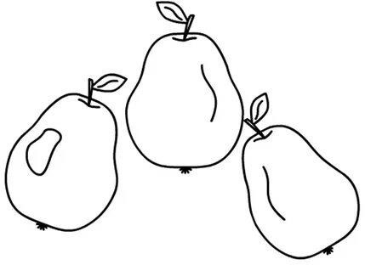

|  |  |  |  |
| --- | --- | --- | --- |
| **1** | **2** | **3** | **4** |

1. Какая геометрическая фигура не имеет углов? Обведи.



1. Впиши недостающие числа.

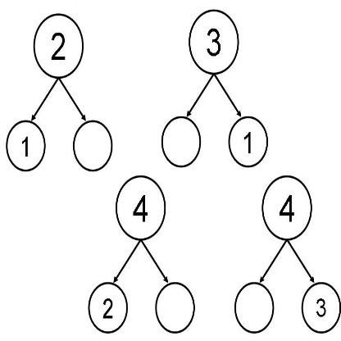

1. Впиши в пустые окошечки соседей числа.

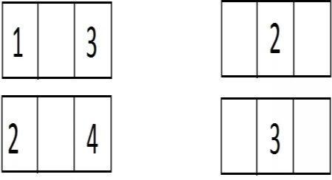

1. Найди гласные звуки, обведи их в кружок.

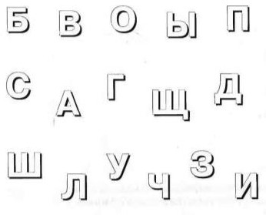

1. Обведи картинки, названия которых начинаются с гласных – красным цветом, с согласных – синим цветом.

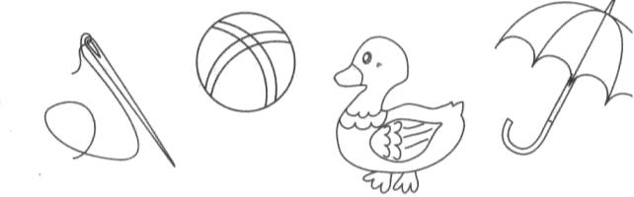

1. Найди закономерность и продолжи рисунок.

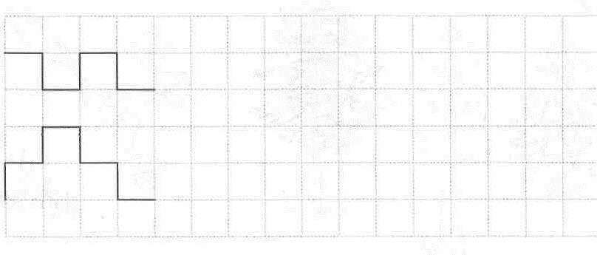

1. Соедини картинки и звуки, на которые начинаются их названия.

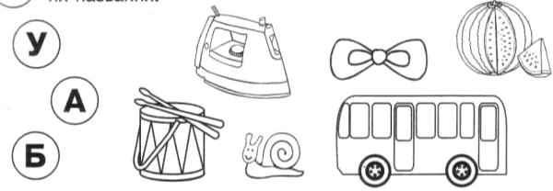

1. От домашних животных проведи стрелку к домику, а от диких – к лесу.

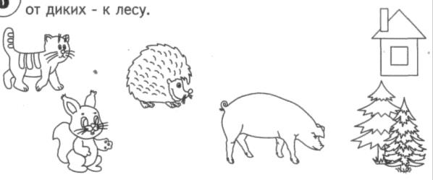

1. С какого дерева ветка, проведи стрелку.

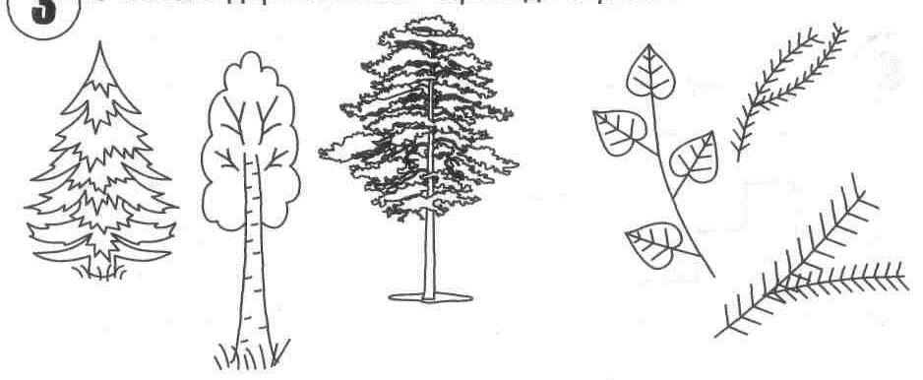

1. Предметы, которые нужны зимой раскрась синим цветом, а которые нужны летом – желтым.

## https://fsd.kopilkaurokov.ru/uploads/user_file_56f9401722448/tiestydliauspieshnoipodghotovkikshkolie_7.jpegПромежуточная практическая работа за 1 полугодие

1. Напиши соседние цифры.

|  |  |
| --- | --- |
| ... 4 ... | ... 3 ... |
| ... 8 ... | ... 2 ... |
| ... 5 ... | ... 7 ... |

1. Сравни числа.

|  |  |
| --- | --- |
| 5 ... 3 | 2 ... 6 |
| 7 ... 2 | 4 ... 8 |

1. Напиши в порядке возрастания цифры от 3 до 8.
2. Напиши в порядке убывания цифры от 8 до 4.
3. Реши примеры.

|  |  |
| --- | --- |
| 3 + 4 = | 1 + 5 = |
| 4 + 3 = | 6 + 1 = |

1. Реши задачу.

У Коли было 3 банана. 2 банана он съел. Сколько бананов осталось у Коли?

1. 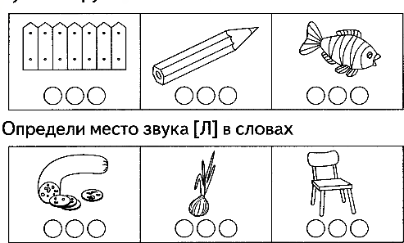Где находится звук [Р] и [Л]в словах (в начале, середине, конце). Раскрась под картинкой нужный кружочек.
2. Составь схему предложения.

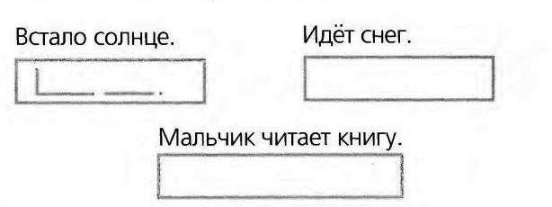

1. Раздели слова на слоги. Соедини картинку с подходящей схемой.

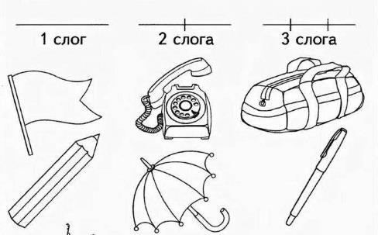

1. Какой звук в этих словах ударный? Подумай и обведи нужную букву.

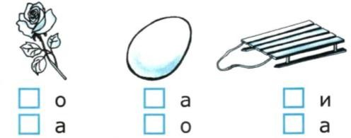

1. Обведи в кружок те предметы, которые начинаются на букву А.

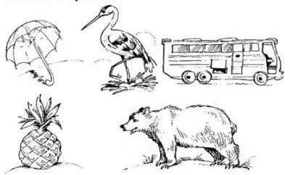

1. Выполни штриховку.

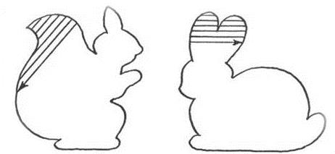

1. Разложи при помощи стрелок овощи и фрукты в соответствующие корзинки.

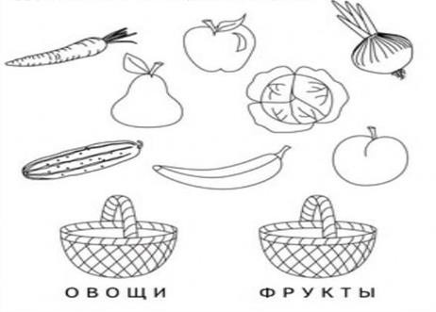

1. 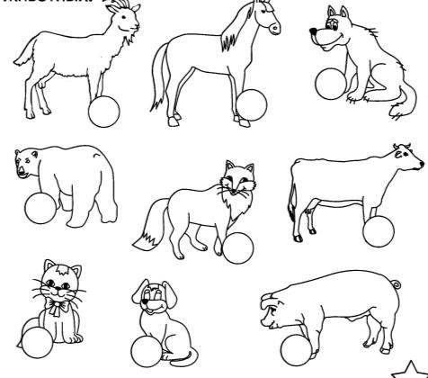Около диких животных кружочки раскрась в желтый цвет. А около домашних - в зеленый.
2. 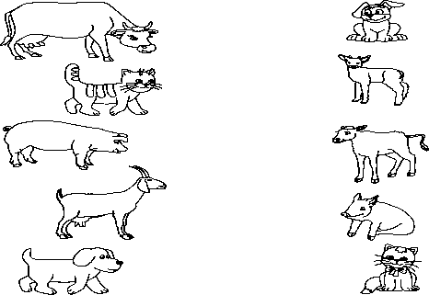Соедини линией маму и детеныша.
3. Зачеркни водных обитателей, которые не водятся в озерах.

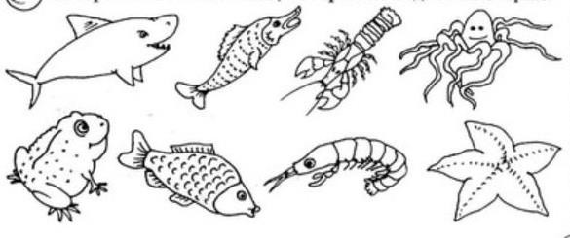

## Итоговая практическая работа за 2 полугодие

1. Реши примеры.

|  |  |
| --- | --- |
| 3 + 6 = | 8 + 1 = |
| 4 + 2 = | 2 + 3 = |
| 4 - 2 = | 9 - 3 = |
| 7 - 2 = | 10 - 5 = |

1. Напиши в порядке возрастания числа от 8 до 10.
2. Напиши в порядке убывания числа от 10 до 3.
3. Реши задачу.

В магазин привезли 9 ящиков с яблоками. Позже привезли ещё 3 ящика с яблоками. Сколько всего ящиков привезли в магазин?

1. Вставь вместо многоточия "..." действия "+" или "-", чтобы равенство или неравенство стало верным.

|  |  |
| --- | --- |
| 10 ... 6 = 4 | 9 ... 4 = 5 |
| 7 ... 3 > 5 | 8... 2 < 7 |

1. Букву И обведи в кружок, букву О зачеркни, букву А подчеркни.



1. Составь слоги и запиши их в клеточках.

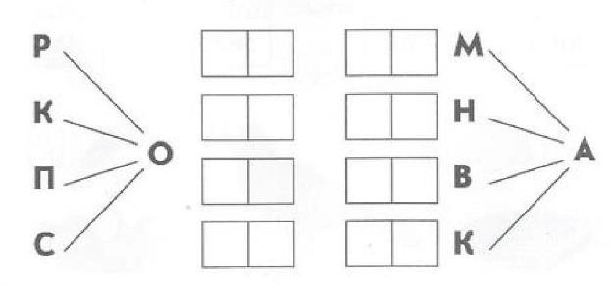

1. 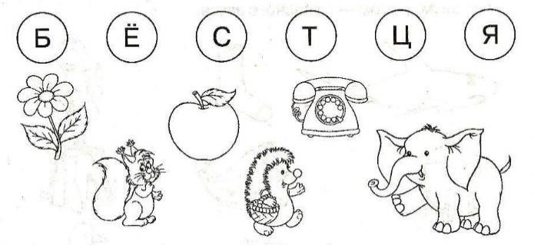Соедини линией предмет с буквой, с которой начинается его название.
2. В каких названиях предметов звук [К] находится в начале слова, середине, конце? Соедини картинки со схемами.

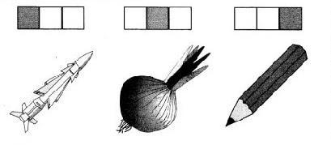

1. Назови картинки. Какие звуки есть в этих словах? Раскрась схемы правильно.

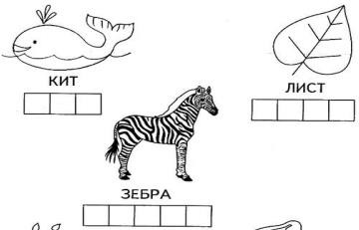

1. Составь схему предложения.

**Заяц построил лубяную избушку.**

1. В каждом ряду зачеркни картинку, которая к данному времени года не относится.

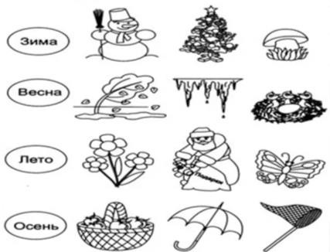

1. Рассмотри экологические знаки. В квадратике отметьте знаком «+» - положительное действие человека, «-» - отрицательное действие человека.

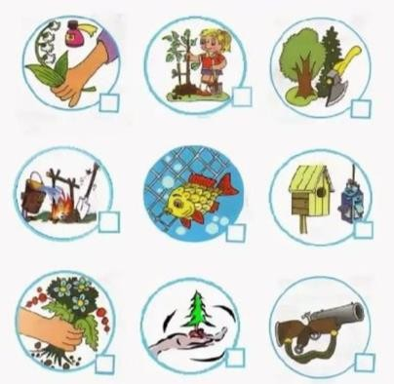

1. Раскрась зеленым цветом кружочки на тех картинках, где малыши правильно выбрали место для игр. Раскрась красным цветом кружочки, где малыши нарушают правила.



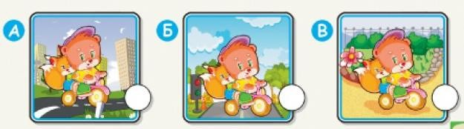

1. Раскрась флаг нашей страны.

группа №

## Карта контроля выполнения практического задания

Промежуточная, итоговая аттестация за 202_ - 202_ учебный год. Цель: «Определение уровня усвоения программного материала»

|  |  |  |  |  |  |  |  |  |  |
| --- | --- | --- | --- | --- | --- | --- | --- | --- | --- |
| № п/п | ФИО  обучающе гося | Критерии | | | | | | | Итого баллов |
| Знание «соседей» числа | Умение производить элементарные математические действия на сложение и  вычитание | Умение расставлять числа в порядке возрастания и убывания | Умение определять местоположение звука в слове | Знание согласных и гласных звуков | Умение составлять схему предложения | Первоначальные знания об окружающем мире |
| 1. |  |  |  |  |  |  |  |  |  |
| 2. |  |  |  |  |  |  |  |  |  |
|  | | Итого: | | | | | |  |  |

Оценивается по 5-ти бальной системе.

## Условия реализации программы

Для реализации данной программы нужен педагог со средним специальным или высшим образованием.

Значимым моментом для работы по данной образовательной программе является:

* + - разработка методических пособий;
    - планирование и анализ педагогической деятельности;
    - совершенствование профессионального мастерства (курсы повышения квалификации, участие в городских и областных методических совещаниях по

обобщению опыта, выступления на научно-практических конференциях);

* + - организация и проведение открытых занятий для коллег и родителей. Работа с родителями:
    - родительские собрания;
    - консультации;
    - анкетирование.

## Материально – техническое обеспечение

* + - * Кабинет для проведения занятий в соответствии с Санитарными правилами;
      * ученические столы 8 шт., ученические стулья 16 шт;
      * шкафы или стеллажи для хранения рабочих тетрадей и учебников, а также стенды для размещения наглядных пособий.

## Оборудование

* + - * Компьютер;
      * принтер;
      * проектор;
      * сканер.

## Учебно-методическое обеспечение

* + - * предметные картинки;
      * схемы звуков, слов, предложений;
      * геометрические фигуры;
      * карточки с цифрами;
      * листы бумаги, цветные карандаши.

## Для обучения используется:

* + - * Рабочие тетради, альбомы;
      * предметные прописи;
      * цветные карточки, схемы;
      * счетный материал;
      * литература для педагога и обучающихся;
      * раздаточный материал;
      * презентации.

## Кадровое обеспечение

Заместитель директора по УВР – составляет расписание кружковой работе, осуществляет педагогический контроль за выполнением программного материала.

Заместитель директора по МР – осуществляет контроль методики преподавания и программного обеспечения.

Педагог дополнительного образования - осуществляет организацию и обучение программного материала, обеспечивает безопасные условия для проведения занятия, несет ответственность за охрану жизни и здоровья обучающихся.

## Литература

1. Авторской программы «Преемственность: программа по подготовке к школе детей 5–7 лет» Федосова Н.А., Коваленко Е.В., Дядюнова И.А. и др.
2. Программа в своей основе ориентирована на учебные пособия:
3. Волкова С.И. «Математические ступеньки». Пособие для детей 5 – 7 лет. – М: Просвещение, 2015.
4. Плешаков А.А. «Зелёная тропинка». Пособие для детей 5 – 7 лет. – М: Просвещение, 2015.
5. Федосова Н.А. «От слова к букве». Пособие для детей 5 – 7 лет. – М: Просвещение, 2015.
6. Федосова Н.А. «Я готовлюсь к письму». Тетрадь №1. От рисунка к букве. Издательство: Гном и Д. Серия: Обучение грамоте.
7. Федосова Н.А. «Я готовлюсь к письму». Тетрадь №2. Мои первые буквы. Издательство: Гном и Д. Серия: Обучение грамоте.

**Литература, рекомендуемая детям**

1. Божко Л. Бисер. – [электронный ресурс] М., 2000. -118с.
2. Русские народные сказки. – М., РОСМЭН - 2012г.
3. Сказки со всего света. – М., РОСМЭН - 2011г.
4. Самые любимые сказки. – М., РОСМЭН – 2012г.